15 июня 2021
Подвели итоги конкурса патриотической песни. Наградили победителей.
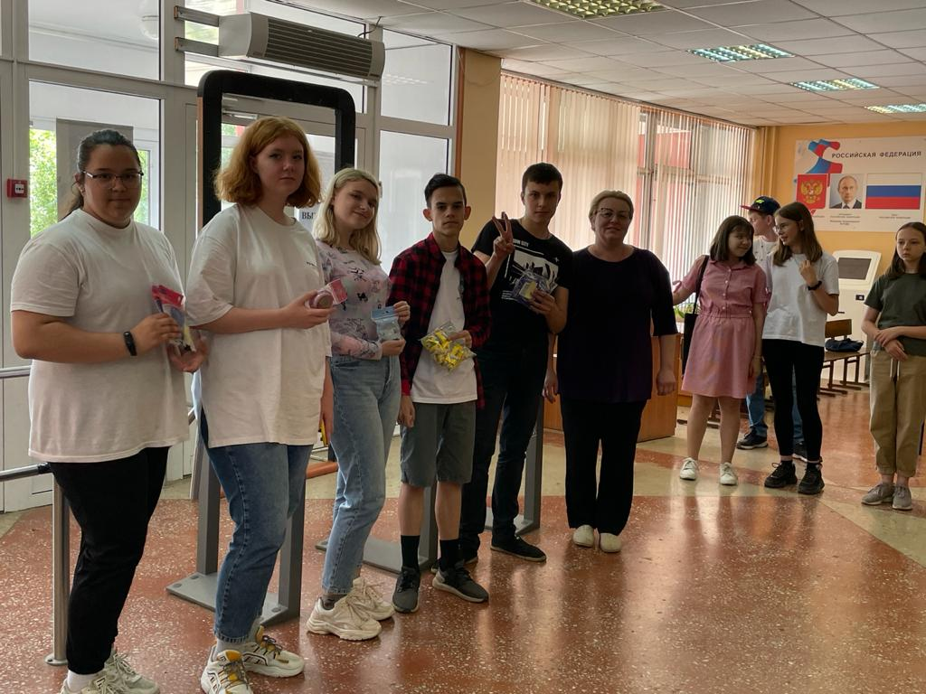

Подвели итоги участия отрядов в жизни лагеря за две недели. Наградили все отряды сладкими призами за 1,2,3 место.
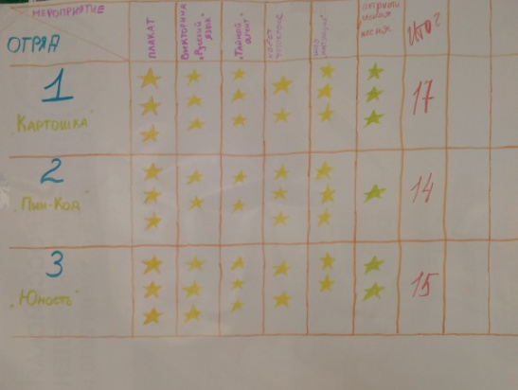
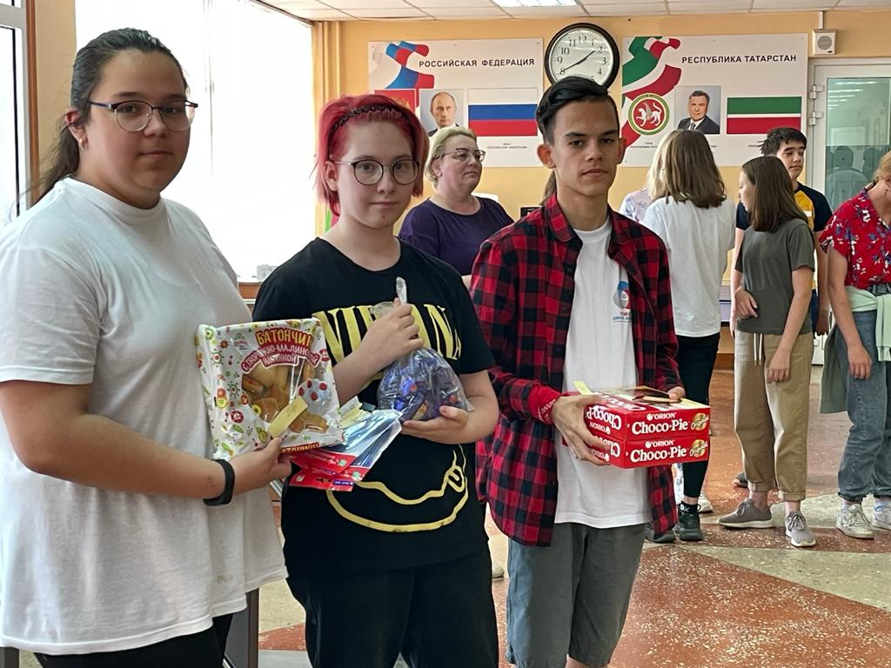

Отлично проели время в «Timeкафе»
